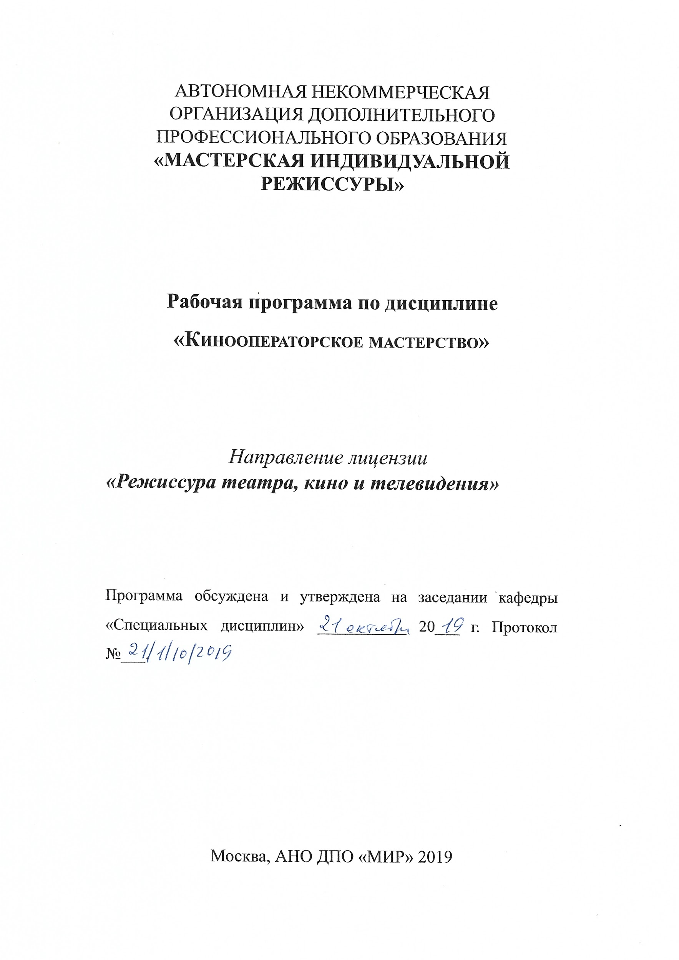

ПОЯСНИТЕЛЬНАЯ ЗАПИСКА

Кинооператорское мастерство: Программа дисциплины для курса профессиональной переподготовки для специальности “Режиссура театра, кино и телевидения” /авт.-сост. Фёдор Владимирович ЛЯСС оператор. М.: АНО ДПО «МИР» 2019. 13 с.
Учебная программа «Кинооператорское мастерство» разработана в соответствии с современными требованиями к специалистам сфера режиссуры театра, кино и телевидения, направлена на формирование специальных компетенций, необходимых для осуществления их профессиональной деятельности.
Программа адресована специалистам с высшим профессиональным или средним профессиональным образованием по специальности режиссура театра, кино и телевидения, продюссирование в сфере театра, кино и на телевидении, менеджмент культуры.

Оператор-постановщик — один из основных создателей фильма, непосредственно работающий над его изобразительным решением, осуществляющий не просто съемку, но, в первую очередь, визуальную трактовку материала. Кинооператор мыслит зрительными образами и знает, как их реализовать. Профессия, с одной стороны, требует визуального художественного вкуса, с другой — постоянно обновляемых технических знаний и навыков работы с технологиями, а также умения работать в команде, руководить проектом в рамках своей профессиональной компетенции.

Цель курса - Программа обучения направлена на изучение различных видов и типов съемки, работы со светом, изучение необходимых художественных дисциплин (свет, цвет, композиция), безусловное знание технологических возможностей оборудования.
Задачи курса:

- Изучить основы эстетики фотографии и операторского искусства;
- Изучить основы кинопроизводства при работе с пленкой 16мм и 35мм;
- Изучить основы натурного и интерьерного освещения при работе с пленкой 16мм и 35мм;
- Выработать понимание взаимодействия кинооператора и режиссера.
- Изучить основы кинопроизводства в формате видео высокого разрешения;
- Освоить преимущества и недостатки формата высокого разрешения;
- Овладеть основами освещения для съемки высокого разрешения;
- Пройти теоретические основы кинопроизводства, необходимые для работы кинооператора;
- Научиться анализировать сценарий с точки зрения операторского искусства;
- Освоить процесс пост-продакшна (монтажно-тонировочный период) в HD,16мм и 35мм.

Учебный план курса повышения квалификации по программе
«Кинооператорское мастерство»

Срок обучения: 20 часов
Форма обучения: очно-заочная
Режим занятий: 2 часа в неделю

№ п/п | НАИМЕНОВАНИЕ РАЗДЕЛОВ | Всего часов | Формы работы |  | Самост.  работа
 |  |  | Лекции | Практич.  работа
1 | Кинематограф, как метод изображения предметов и явлений в движении | 2 | 1 | 1 | 1
2 | Российская школа операторского искусства | 2 | 1 | 1 | 1
3 | Изобразительная техника кинооператора | 2 | 1 | 1 | 3
4 | Композиция кинокадра, как основная художественно-творческая работа оператора. | 2 | 1 | 1 | 1
5 | Киноосвещение. | 3 | 1 | 2 | 2
6 | Киносъемка на натуре. | 3 | 1 | 2 | 3
7 | Кинематограф, как средство популяризации и исследования. | 2 | 1 | 1 | 1
8 | Мастерство оператора хроникально-документальных фильмов и телевизионных фильмов. | 2 | 1 | 1 | 2
9 | Мастерство оператора художественных (игровых) фильмов | 2 | 1 | 1 | 3
 | ИТОГО: | 20 | 9 | 11 | 17

СОДЕРЖАНИЕ ПРОГРАММ КУРСА ПО ТЕМАМ

1 Кинематограф, как метод изображения предметов и явлений в движении. Первые кинофильмы. Условность пространства, времени, движения на экране. Сущность предмета, факта, характера и их выявление операторскими методами.
Информационные возможности кинокамеры. Съемка событий и явлений действительности. Становление профессии оператора-документалиста.
Познавательные возможности кинокамеры. Знания и умения необходимые для творческой и производственной работы оператора научно-популярных фильмов.
Художественно-изобразительные возможности кинокамеры. Операторское киноживописное искусство. Смысловое и эмоциональное значение изображения. Изобразительный ряд. «Постановочная» съемка художественных фильмов.

2. Российская школа операторского искусства. Кинооператорское мастерство в дореволюционной кинематографии. Первые художественные фильмы. Работа операторов А.Левицкого, Ю.Желябужского, Л.Форестье.
Кинооператоры на съемках хроники.
Становление советской школы кинооператорского искусства. Новаторские изобразительные решения, творческие поиски в работах Э,Тиссе, А,Головни, А,Москвина, Д,Демуцкого.
Работа операторов Б,Волчека, Ю,Екельчика, М,Магидсона, А,Гальперина, С,Урусевского, В,Монахова, В,Юсова и др. над изобразительным решением черно-белых фильмов.
Изобразительные возможности цветового фильма. Творческие поиски операторов Л,Косматова, Е,Андриканиса, Ю,Ильенко, А,Княжинского.
Творчество советских кинооператоров в хроникально-документальной кинематографии. Работа фронтовых кинооператоров. Отображение эпохи в фильмах Р,Кармена, В,Микоши, С,Медынского и др.

3. Изобразительная техника кинооператора. Работа оператора на съемочной площадке: осмысление объекта, выбор наилучшей точки съемки, выбор оптики, выбор свето-тонального решения кадра.
Изобразительный эффект достигаемый различными приемами съемки:
нормальная, покадровая, замедленная, обратная. Применение панорамных съемок и техника их выполнения. Изменение перспективы при съемке широкоугольной и длиннофокусной оптикой. Изобразительный эффект при применении сфетофильтров и различных насадок. Экспозиционный контроль киноизображения. Творческое применение специальных и комбинированных видов съемки для достижения определенного эффекта.
Осмысление объекта съемки и выбор оператором необходимых приемов для наиболее точного изобразительного решения. Эмоциональное значение операторского приема.

4 Композиция кинокадра, как основная художественно-творческая работа оператора. Эстетика кинематографа, как изобразительного искусства.
Композиция в живописи, фотографии и кинематографе. Изобразительно-монтажная конструкция фильма. Кинокадр – съемочная и монтажная единица фильма. Основные изобразительные формы кинокадров: общий, средний, крупный, панорама и их назначение в изобразительно-монтажной конструкции фильма. Формат кадра. Сюжетно-композиционный центр кадра. Организация «оптического» внимания зрителя. Композиционные (силовые) линии при построении кадра. Равновесие композиционных элементов – «открытая» и «закрытая» композиции. Координация монтажных кадров по движению, по ракурсу, по крупности плана, по свету и цвету. Нарушение привычных (гармоничных) норм, как способ воздействия на зрителя. Кадрирование при документальной съемке.

5 Киноосвещение.
Операторское освещение – изобразительные и фотографические задачи, техника киноосвещения. Физическая природа света. Цветовая температура. Отражение, поглощение и пропускание света. Освещенность и яркость.
Возникновение художественного киноосвещения, кинопортретное и эффектное освещение. Первые съемки в павильоне. Искусство и техника освещения в фильмах А.А.Левицкого. Работа со светом операторов А.Головни, Б.Волчека, А.Москвина,С.Урусевского, В.Монахова и др.
Киноосвещение в цветном фильме и творчество операторов Ф.Проворова, Л.Косматова, Ю.Ильенко, П.Лебешева.
Изобразительно-живописные задачи киноосвещения: выявление на пленке объема и формы предметов, передача рельефа и фактуры материала и создание иллюзии глубины пространства. Характеристика киноосветительных приборов, как основного орудия киноживописной работы оператора.
Основные принципы освещения объектов. Виды света : рисующий свет, контровой, бестеневой свет. Экспозиционный режим освещения и понятие «ключевой свет». Световой баланс и контраст изображения. Светотональное решение кадра. Специальные световые эффекты : Эффект солнечного света, эффект вечернего и ночного освещения, эффект освещения реальными источниками света в кадре.
Работа со светом в павильоне. Освещение сюжетно-важного объекта в кадре, освещение декорации и фона. Работа над освещением портрета. Визуальный и инструментальный контроль киноосвещения.
Методика освещения при съемке в реальном интеъере. Интеръер с закрытым и открытым натурным фоном. Съемка на натуре с подсветкой осветительными приборами. «Режимная» и ночная съемка. Экспоэиционный контроль при съемке со светом на натуре.

6 Киносъемка на натуре.
Солнце и небо – основные источники освещения при натурных киносъемках.
Световой режим в различные периоды съемочного дня. Фронтальное и контровое солнечное освещение. Освещенность объектов в пасмурную погоду. Воздушная дымка и передача тональной перспективы. «Режимное» и ночное освещение.
Выбор условий освещения и погоды для решения изобразительных, живописных задач эпизода. Световое единство монтажных кадров. Применение отражательной и электрической подсветки, рассеивателей. Использование светофильтров и насадок. Применение пиротехники для создания воздушной среды. Экспозиционный контроль при натурной киносъемке.
Творческие и технические задачи при натурной съемке в цветном фильме. Работа над образностью натуры в фильмах С.Урусевского, А.Княжинского, П.Лебешева и др.

7. Кинематограф, как средство популяризации и исследования.
Творческие и технические средства научного кинематографа. Специфика изобразительного строя научного кино. Творческие и производственные задачи оператора в научно-популярных фильмах: изучение материала будущего фильма, участие в разработке режиссерского сценария, работа с научным консультантом, разработка методики и техники киносъемок.
Специфика операторской работы над фильмами различной тематики и жанров. Замысел киноизобразительного решения. Съемка объектов в специализированных производственных помещениях, научных лабораториях, клиниках и др. Знание и применение специальных видов киносъемки.
Примеры творческой работы операторов над съемкой научно-популярных, учебных фильмов.

8. Мастерство оператора хроникально-документальных фильмов и телевизионных фильмов.
Становление и развитие российской школы кинодокументалистики. Творческие поиски Д.Вертова. Работа советских кинооператоров над созданием кинолетописи Великой Отечественной войны. Фронтовая кинохроника В.Сущинского, Р.Кармена, В.Микошы и др. Отображение жизни страны в хроникально-документальном кино послевоенных лет.
Работа над образом современника в документальных фильмах Р.Кармена, С.Медынского, Б.Макасеева, М.Ошуркова и др.
Поиски специфического изобразительного языка в телевизионных фильмах И.Беляева, М.Голдовской, Ю.Белянкина, Д.Лунькова и др.
Необходимые знания и умения для работы кинооператора-журналиста
Виды и жанры документальных фильмов и кинохроники.
Специфические формы кинорепортажа для кино и телевидения. «Прямая» съемка действительности. Творчески-производственная работа оператора над событийным репортажем: тематика и сюжеты событийного репортажа, индивидуальная и коллективная съемка события.
Специфика изобразительной работы оператора-документалиста : выбор точки съемки, кадрирование и законы монтажной съемки, выбор момента съемки. Техника кинорепортажной съемки: съемка с наземных водных и воздушных видов транспорта, съемка при малой освещенности, съемка с применением электрической подсветки в интеръере, съемка ручной камерой. Синхронная съемка кинорепортажа.
Особенности работы оператора над съемкой спортивных сюжетов.
Творческая и производственная работа оператора над документальными фильмами: подготовка к съемкам фильма, изобразительный замысел и методы его воплощения – «скрытая» камера, «привычная» камера, метод длительного наблюдения и др.
Работа автора-оператора над хроникально-документальными фильмами и сюжетами.
Специфика работы оператора над телевизионным фильмом. Сравнительный анализ технологий кинопроизводства и видеопроизводства
Форматы телевизионных видеокамер и особенности работы на них.

9. Мастерство оператора художественных (игровых) фильмов.
Творчески-производственный процесс создания художественного фильма.
Виды и жанры художественных фильмов. Художественно-образный строй и изобразительно-выразительные средства фильма. Драматургический образ и изобразительные задачи оператора. Изобразительно- монтажный строй фильма. Координация ракурсов съемки, движения камеры и внутрикадрового движения, светотонального решения монтажных кадров. Особенности композиции кадра и освещения объекта в телевизионном фильме.
Съемочно-производственная работа над павильонными объектами. Изобразительно-декорационное оформление и построение освещения объекта. Организация движения камеры на объекте.
Съемка объектов в реальных интеръерах. Работа над освещением и экспозиционный контроль при съемке в интеръерах.
Съемочно-постановочная работа над натурными объектами фильма. Основные виды натурных объектов. Оценка художественных, производственных и экспозиционных условий натурного объекта.
Влияние погоды и условий освещения при съемке объекта.
Работа оператора над созданием экранного образа актера. Поиски грима, костюма, светотонального решения. Работа оператора над композицией и освещением крупных планов актера. Съемка актерских крупных планов в павильоне и на натуре.
Особенности творчески-производственной работы оператора над телефильмом. Многокамерный метод съемки: работа над композицией кадров, освещением и приемами съемки.

ЛИТЕРАТУРА ПО КУРСУ: “КИНООПЕРАТОРСКОЕ МАСТЕРСТВО”

- А.Д.Головня «Мастерство кинооператора» М.»Искусство» 1995 г.
- А.Д.Головня «Свет в искусстве оператора» Госкиноиздат 1945 г.
- Е.Андриканис «Записки кинооператора» М.»Искусство» 1956 г.
- Л.В.Косматов «Операторское мастерство» М. «Искусство» 1962 г.
- С.Е.Медынский «Компонуем кинокадр» М. «Искусство» 1995 г.
- М.Е.Голдовская «Творчество и техника» М. «Искусство» 1988 г.
- В.Г.Пелль «Техника и технология киносъемочного освещения»
- М.»Искусство» 1987 г.
- И.В.Гордийчук, В.Г.Пелль «Справочник кинооператора»
- М.»Искусство» 1997 г.
- С.Е.Медынский «Мастерство оператора хроникально-документальных фильмов»
- М. «Искусство» 1984 г
- Е.А. Иофис «кинофотопроцессы и материалы» М. «Искусство» 1980 г.
- Н.Н.Кудряшов «Специальные киносъемки» М.»Искусство» 1979 г.
- М.Меркель «Угол зрения» М. «Искусство» 1980 г.
- М.Е.Голдовская «Десять операторских биографий» М. 1978 г.
- Е.А.Голдовский «Основы кинотехники» М. 1965 г.
- Сборник «Телевидение вчера, сегодня и завтра» М. «Искусство» 1984 г.
- Д.Луньков «Наедине с современником» М, «Искусство» 1978 г.

ИНТЕРНЕТ-РЕСУРСЫ
- http://bookchamber.ru
- http://guzei.com/live/tv/
- http://radiomuseum.ur.ru/indexl.html
- http://www.1tv.ru/
- http://www.625-net.ru/
- http://www.apostrof.ru
- http://www.aqualon.ru
- http://www.a-z.ru/history_tv/ 17
- http://www.britannica.com
- http://www.britishmuseum.co.uk
- http: //www.compuart.ru
- http://www.fnr.ru/aboutfnr.phtml
- http://www.internews.ru/report/tvrus/
- http://www.kursiv.ru
- http://www.mptr.ru
- http://www.ntv.ru/
- http://www.ostankino.ru/
- http://www.print.ru
- http://www.publish.ru
- http://www.radiostation.ru
- http://www.telecenter.ru
- http://www.terem.ru
- http://www.уam.ru

